Kostra človeka, kostra hlavy
ZOPAKUJTE SI:
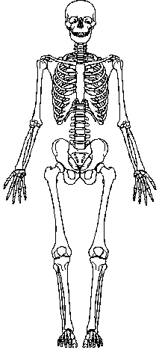
Už v úvode sme hovorili o tom, že kostra je pevnou oporou tela a chráni dôležité ľudské orgány. Aké vnútorné orgány chránia rebrá? Aký dôležitý orgán máme ukrytý v lebke? Čítaj a dozvieš sa.
Kostru človeka rozdeľujeme na tri základné časti:
- kostru hlavy
- kostru hrudníka
- kostru končatín

KOSTRA HLAVY (lebka) - je zložená z 22 kostí, má mozgovú a tvárovú časť.
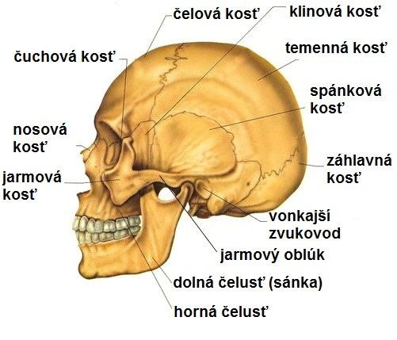
Mozgová časť: začína čelovou kosťou, ku ktorej sa pripájajú dve temenné kosti. Zadnú časť lebky tvorí záhlavná kosť. Po stranách sa k temenným kostiam pripájajú spánkové kosti. Kosti mozgovej časti lebky chránia okrem mozgu aj zrakový a sluchový orgán.
Tvárová časť lebky sa skladá z dvoch silných kostí, z pevnej čeľuste a pohyblivej sánky, do ktorých sú vklinené zuby. Tvárovú časť lebky tvoria ešte jarmové, podnebné, nosové, slzné kosti a ďalšie kosti a kostičky. Sánka je jednou pohyblivou kosťou lebky.

Otázky a úlohy:
1. Ktoré dôležité orgány chráni lebka? __________________________________________
2. Ukážte na sebe kostí mozgovej a tvárovej časti lebky.

